# **Состав первичной профсоюзной организации**

# **МКДОУ «Детский сад № 3 «Звездочка»**

Гарт Инна Игоревна - председатель первичной профсоюзной организации МКДОУ "Детский сад № 3 "Звездочка"

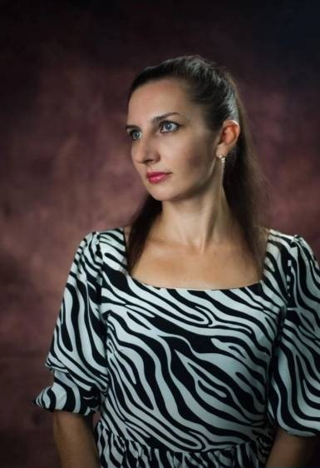

Кредо председателя:

Профсоюз - коллектив,  
Коллектив - это сила!!!

Наш девиз: "Если мы едины, то мы непобедимы!"

Старший воспитатель, инструктор по физической культуре.

Образование -  высшее педагогическое образование, бакалавр, ФГБОУ ВО «Карачаево- Черкесский государственный университет им. У.Д. Алиева», специальность: 44.03.01 Педагогическое образование, направленность (профиль): «Музыка», 2023 г.

среднее профессиональное (повышенный уровень), ГОУ ВПО "Магнитогорская государственная консерватория (академия) им. М. И. Глинки" г. Магнитогорск, специальность: 4752 инструментальное исполнительство. Оркестровые струнные инструменты (виолончель), квалификация: артист оркестра, ансамбля, преподаватель игры на инструменте, 2009 г.

Категория - высшая квалификационная категория.

Общий стаж работы - 10 лет

Стаж педагогической работы - 9 лет

Контакты: адрес электронной почты Гарт Инны Игоревны , телефон 8(86543)3-21-59

В профсоюзной организации детского сада состоит 23 человека (100% от общего количества работников):

Состав профсоюзного комитета  
1. Чалкова Елена Ивановна - зам. председателя   
2. Москаленко Екатерина Владимировна - зам. председателя по организационной работе

3. Зубенко Анастасия Вячеславовна – зам. председателя по культурно-массовой работе

4. Коссовская Татьяна Викторовна - уполномоченный по охране труда.

5. Кленышева Наталья Александровна – член комитета

· участвует в подготовке и согласовании инструкций по должностям и видам деятельности, в работе комиссии по охране труда, в расследовании несчастных случаев на производстве;  
· готовит предложения в соглашение по охране труда, контролирует его выполнение;  
· проводит конкурсы по условиям труда;  
· анализирует заболеваемость; участвует совместно с представителями работодателя в профилактической работе по предупреждению травматизма, укреплению здоровья;  
· проверяет правильность обеспечения работников средствами индивидуальной защиты, специальной одеждой и обувью;  
· осуществляет общественный контроль теплового, светового и воздушного режимов на рабочих местах, приемки рабочих мест после ремонта, испытания оборудования на безопасность и т.д

Состав ревизионной комиссии:  
1. Початкина Татьяна Петровна – председатель комиссии

2. Чичова Татьяна Васильевна – член комиссии

3. Гайченко Таисия Николаевна – член комиссии

3. Калайтанова Галина Ивановна – член комиссии

Ревизионная комиссия проверяет:  
· по исполнению профсоюзного бюджета — полноту и своевременность уплаты членских профсоюзных взносов, поступлений средств от хозяйственных органов, соответствие расходования профсоюзных средств по смете, утвержденной профсоюзным собранием, законность и целесообразность расходов, сохранность денежных средств, материальных ценностей и их использование;  
· правильность ведения бухгалтерского учета и достоверность отчетности по средствам профсоюзного бюджета;  
· ведение делопроизводства, соблюдение порядка приема в профсоюз и учета членов профсоюза, оперативность и правильность прохождения дел, своевременность рассмотрения обращений трудящихся, выполнение критических замечаний и предложений, высказанных на собраниях.  
  
Состав комиссии по урегулированию споров:

Пухова Светлана Николаевна – председатель комиссии

Кленышева Полина Андреевна - член комиссии;

Абакумова Елена Павловна - член комиссии;

Федорченко Вера Ивановна - член комиссии.

         Кредо профкома - забота о каждом!